**7е Чудо России – Маньпупунёр**

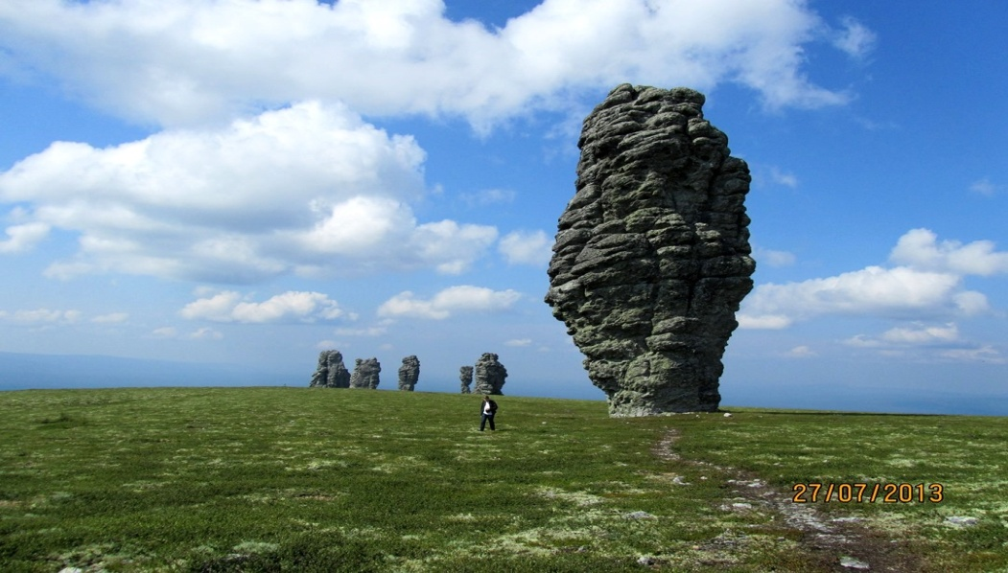

* Вертолетные экспедиции (вертолет Ми-8 Т)
* Уровень: умеренный экстрим
* Абсолютное отсутствие цивилизации
* Вылет: г. Нягань
* Регион: Северный Урал, Приполярный Урал
* Летное время: 1 ч 40 мин (310 км)
* Общая протяженность маршрута: 120 км
* Продолжительность: 7 дней

**Программа маршрута**

**День 1.** Обустройство лагеря, осмотр на местности. Свободное время. Приветственный ужин.

**День 2 (20-25 км).** Переход по горной восточной части хребта Мань-квот-нёр в сторону хребта Яны-квот-нёр до горы Йоутхурри с ледниковым водопадом. Продвижение на Север по восточной части Уральского хребта до места с прямой видимостью гор: Атертумп и Атынгаух с располагающимся на плато каменным городом духов камней **Торре-Порре-Из.**

**День 3 (20-30 км).** Осмотр каменного города Торре-Порре-Из, одна из самых ярких "визитных" карточек Приполярного Урала.

**День 4 (20-36 км).** Обратный путь проходит в южном направлении по взгорьям хребтов Яны-квот-нёр, Йоутхурри, Мань-квот-нёр.

**День 5.** Отдых от пеших походов и радиальных выходов,баня.

**День 6 (20-23 км).** Путешествие по хребту Приполярного Урала на север в сторону известнейшей природной достопримечательности – плато мансийских каменных идолов **Мань-Пупу-Нёр.** Путь по тайге на хребет Янгалесос. Со склонов хребта прекрасно просматриваются столбы-идолы, а также живописен вид на горную вершину хребта Печерья-талях-чахль.

**День 7 (20-23 км).** Поднятие на плато Мань-Пупу-Нёр.Заключительный ужин.

**День 8.** Обратный вылет (1 ч 30 мин).

**Цена**: **99 000 руб.** (с вылетом из Нягани).

**В стоимость включено:**

* Экспедиционное оборудование и сплавсредства (усиленные облегченные спортивные катамараны «Вольный ветер Север-4», надувные лодки ПВХ (фрегат, флагман) с моторными винтовыми двигателями);
* Перелет на вертолете (туда-обратно);
* 3-х разовое питание (услуги шеф-повара);
* Проживание (шатры / палатки), мобильный лагерь;
* Базовая медицинская страховка;
* Сопровождение руководителя группы - профессионального гида.

**Требования к участникам:**

* 12 +
* Личные вещи (согласно списку): вес не более 25 кг
* Отсутствие хронических заболеваний